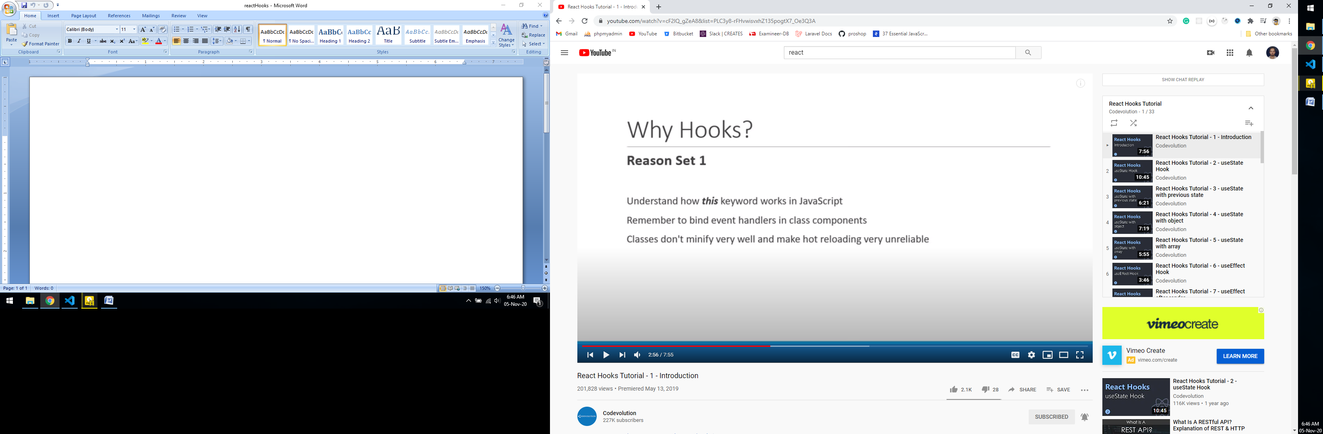

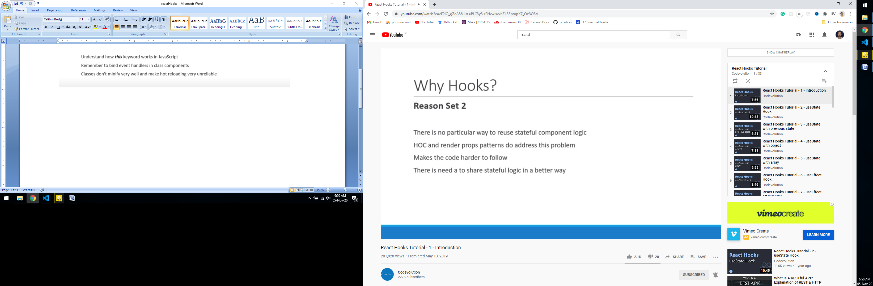

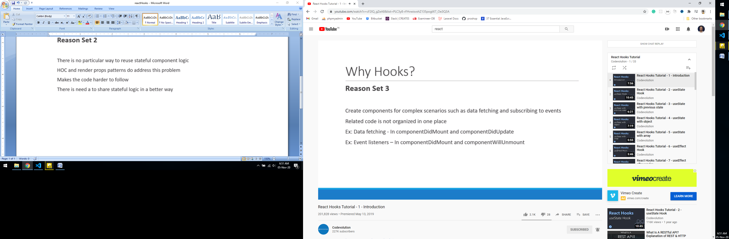

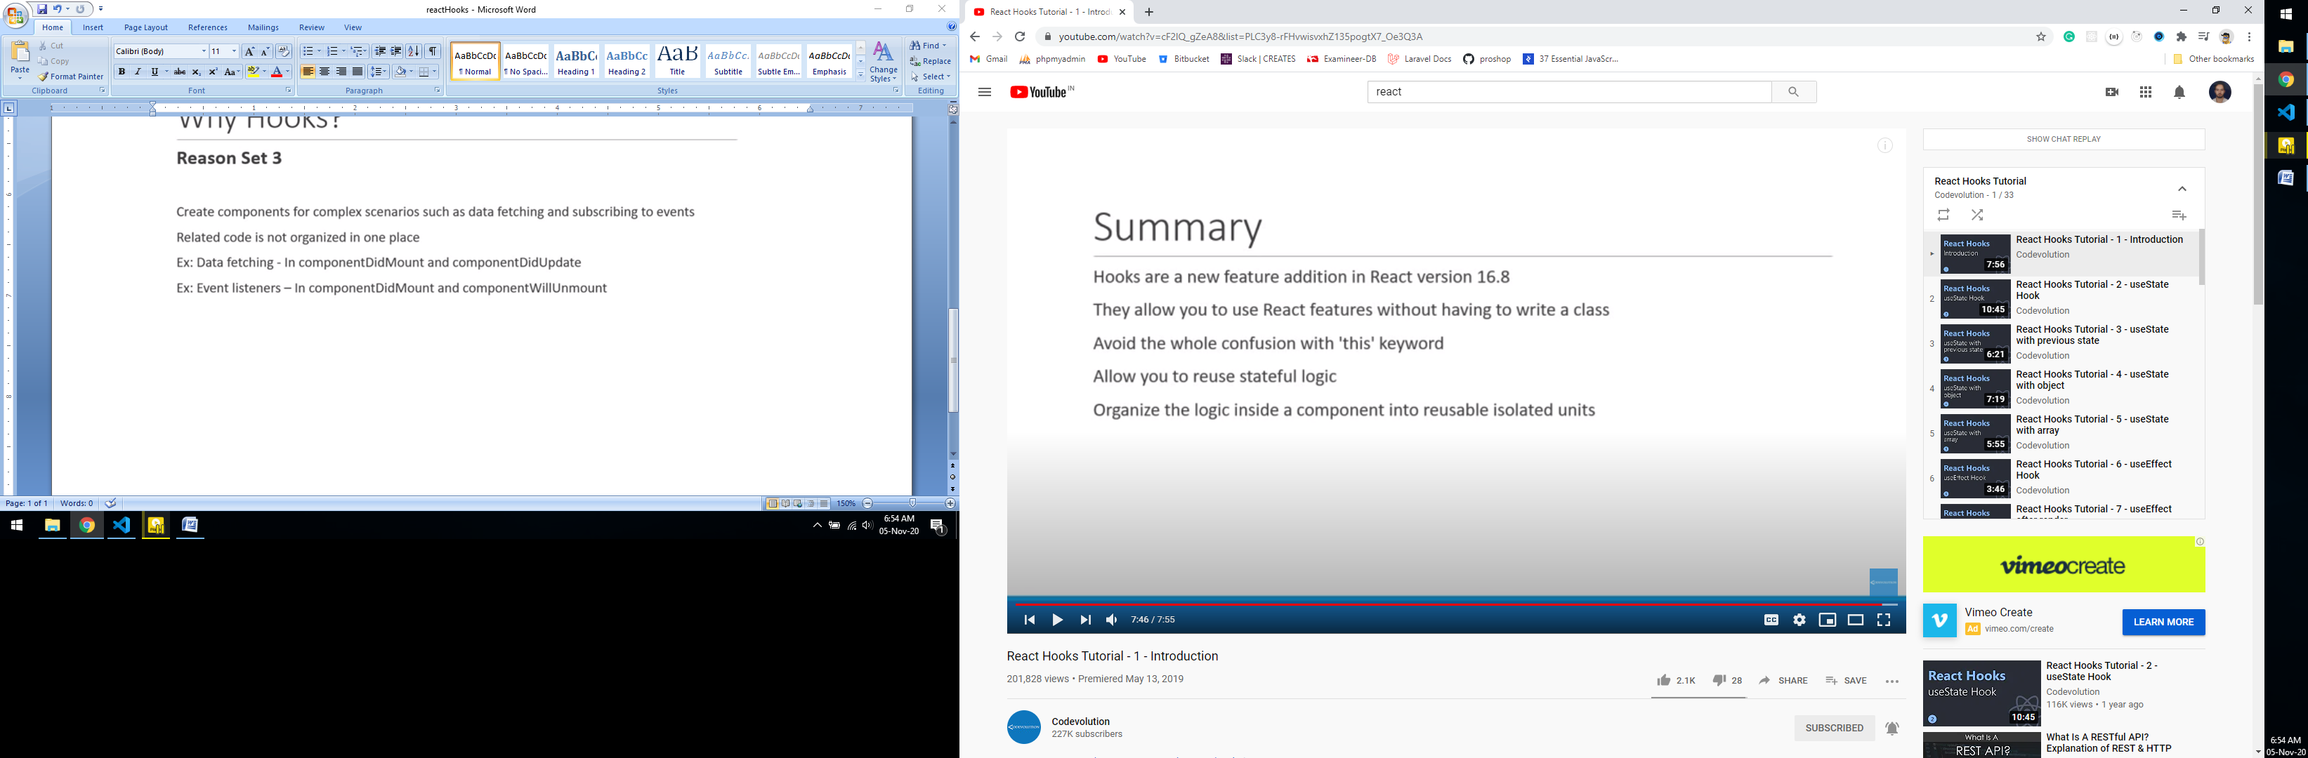

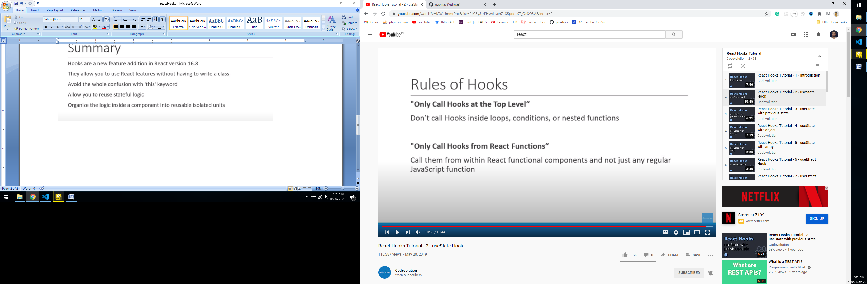

useState

it is used to set the state with initial value and it return array of variable and setter function

import React, { useState } from "react";

const UseStateComponent = () => {

  const [count, setCount] = useState(0);

  return (

    <div>

      <button onClick={() => setCount(count + 1)}>Count {count}</button>

    </div>

  );

};

export default UseStateComponent;

To update the same value use the batter way of useState which is save to update the state and maintain the data immutability (update the value on the basis of previous value)

  return (

    <div>

      <button onClick={() => setCount((preCount) => preCount + 1)}>

        Count {count}

      </button>

    </div>)

Class component equivalent

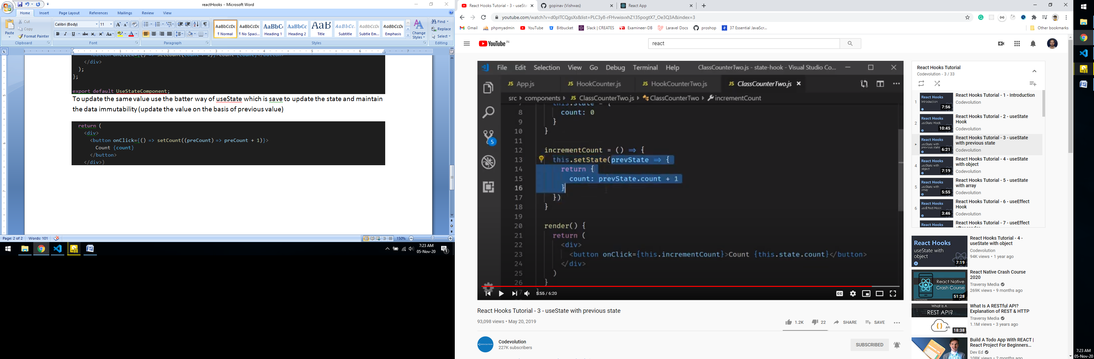

Update Object using useState

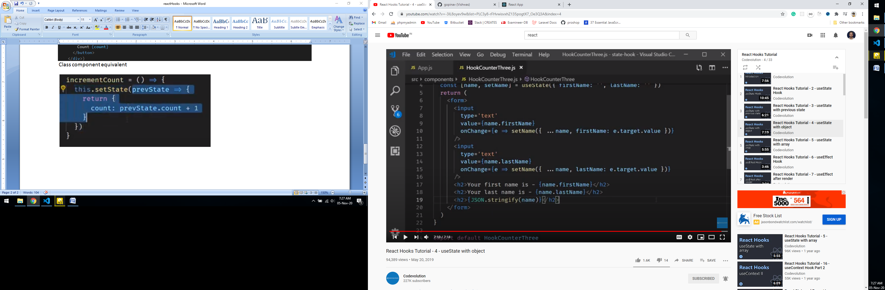

Array using useState

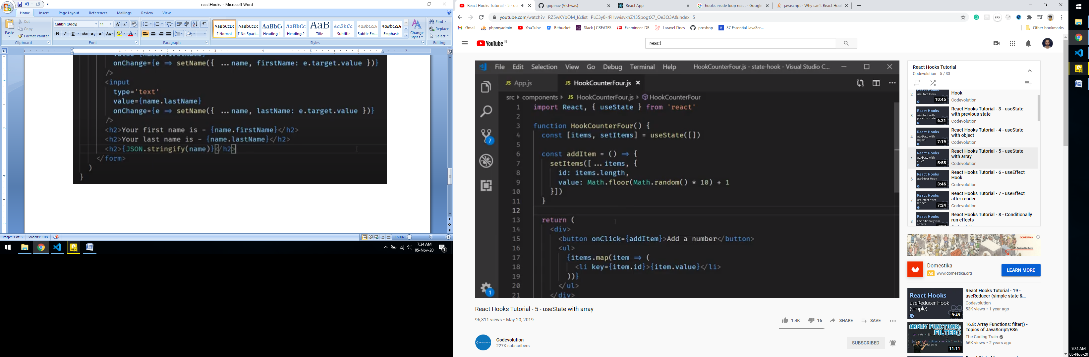

useEffect

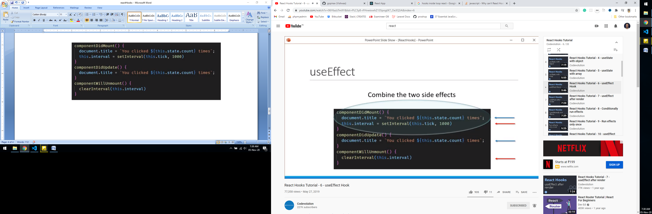

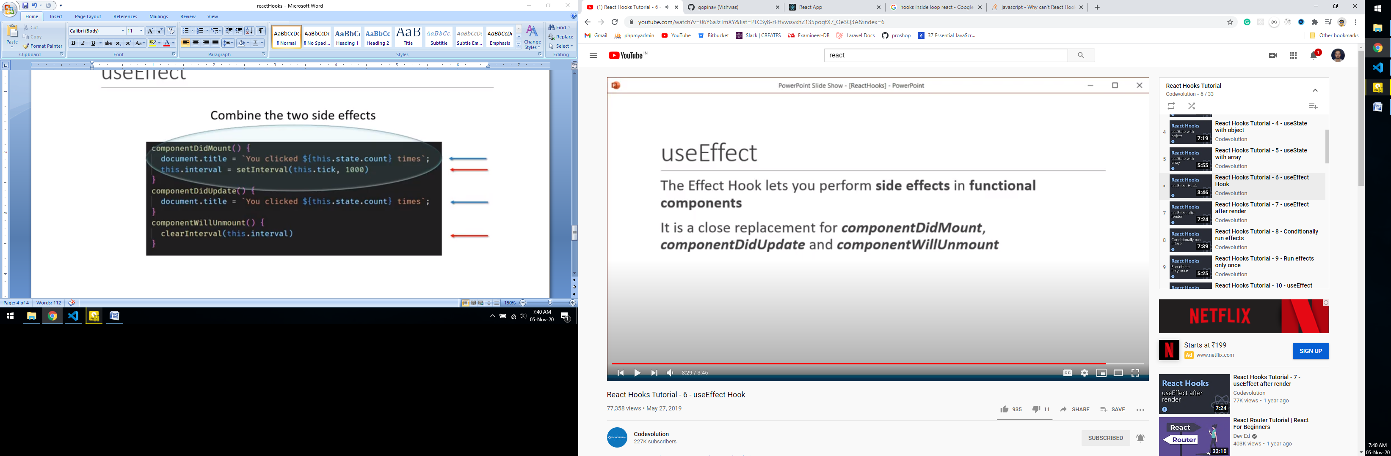

import React, { useEffect, useState } from "react";

const UseEffectComponent = () => {

  const [count, setCount] = useState(0);

  //it run every time

  useEffect(() => {

    document.title = `Your counter ${count}`;

  });

  return (

    <div>

      <button onClick={() => setCount(count + 1)}>counter {count}</button>

    </div>

  );

};

export default UseEffectComponent;

Conditional run effects

In class component

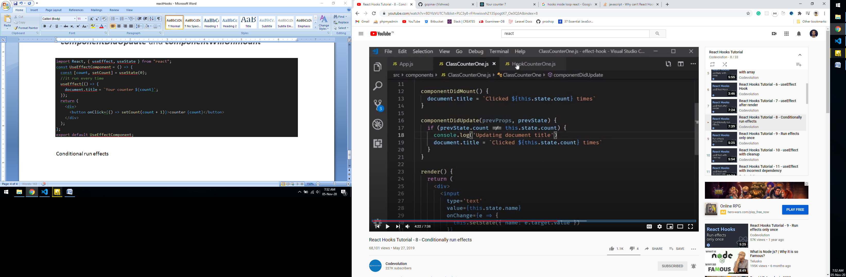

In function component

import React, { useEffect, useState } from "react";

const UseEffectComponent = () => {

  const [count, setCount] = useState(0);

  const [name, setName] = useState("");

  //it run only when count value is change

  useEffect(() => {

    console.log("Counter Update");

    document.title = `Your counter ${count}`;

  }, [count]);

  return (

    <div>

      <input

        type='text'

        value={name}

        onChange={(e) => setName(e.target.value)}

      />

      <button onClick={() => setCount(count + 1)}>counter {count}</button>

    </div>

  );

};

export default UseEffectComponent;

run useEffect only once

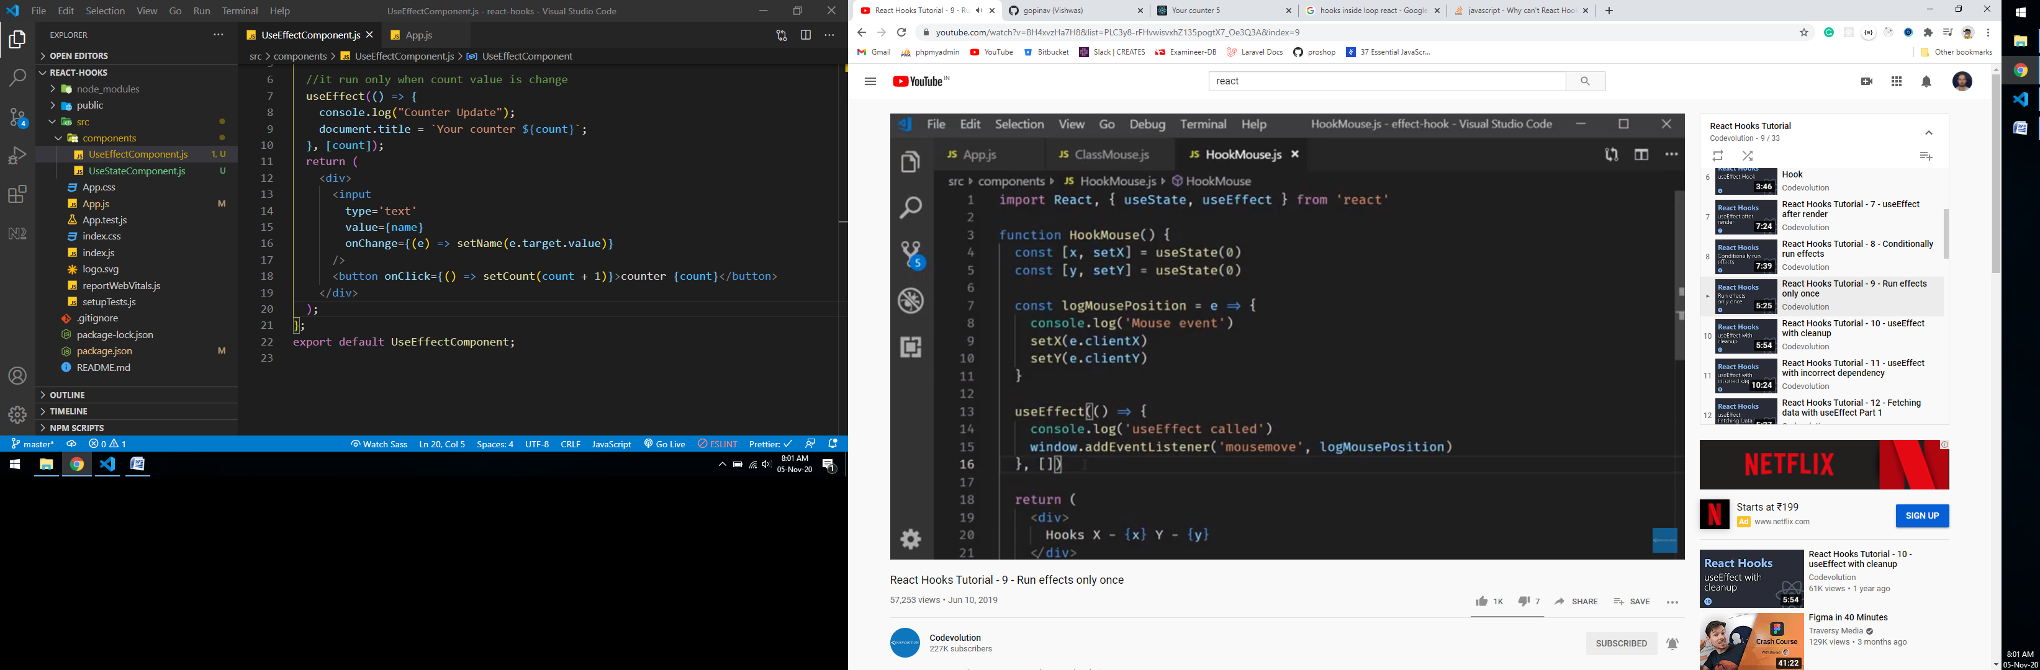

useEffect with cleanup

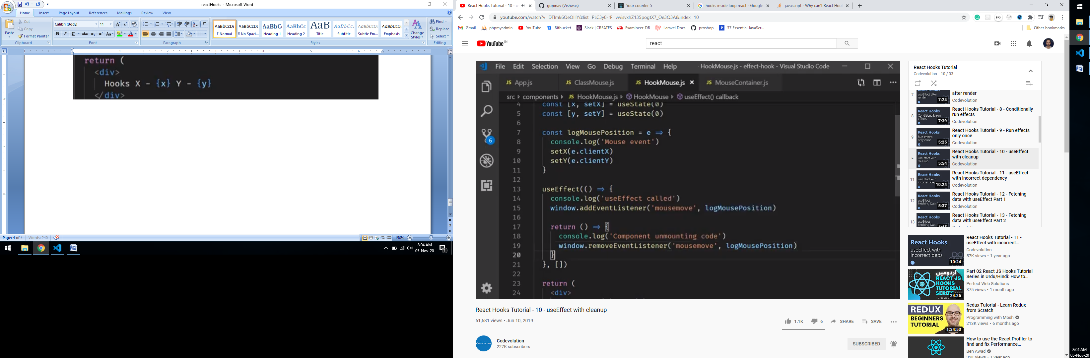

Always remember dependency

import React, { useEffect, useState } from "react";

const UseEffectComponent = () => {

  const [count, setCount] = useState(0);

  const [name, setName] = useState("");

  const tick = () => {

    setCount((prev) => prev + 1); //better way to update

  };

  useEffect(() => {

    console.log("Counter Update");

    const interval = setInterval(tick, 1000);

    return () => {

      console.log("Clear");

      clearInterval(interval);

    };

  }, []); // or [count] but it rerender

  return <div>{count}</div>;

};

export default UseEffectComponent;

Define function inside useEffect to remember all the dependency

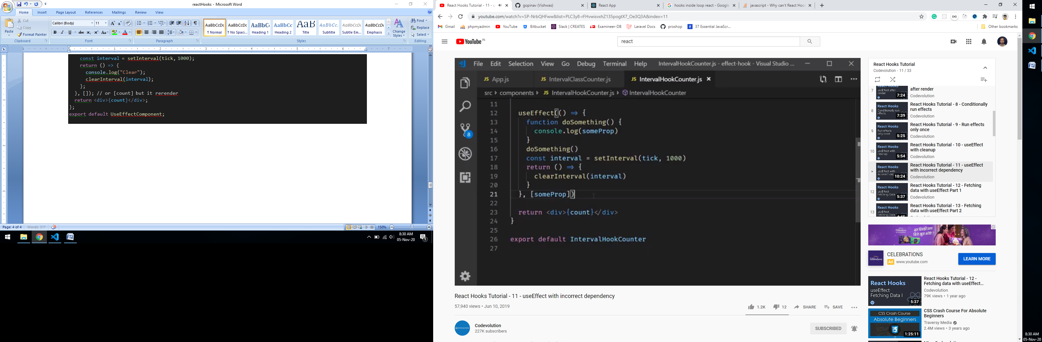

Context

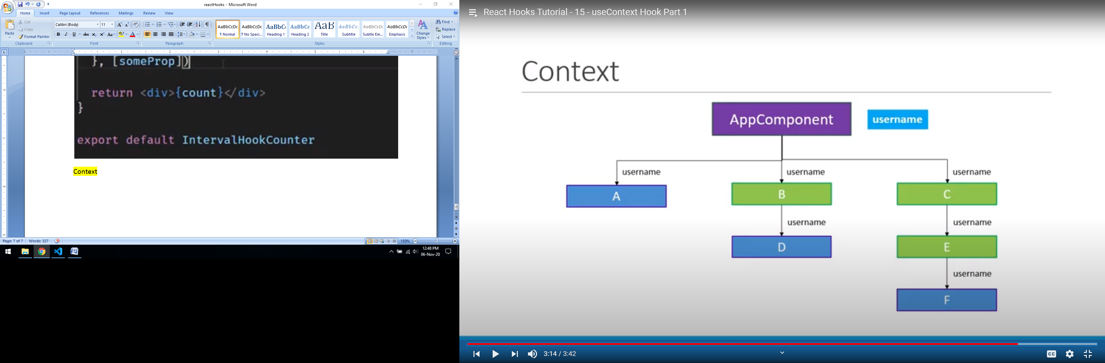



Create Context UserContext

import React from "react";

export const UserContext = React.createContext({

  username: "",

  notify: () => {},

});

Component A

import React from "react";

import ComponentB from "./ComponentB";

import { UserContext } from "./ReactContext";

const ComponentA = () => {

  const notify = () => {

    alert("Notify");

  };

  return (

    <div>

      <UserContext.Provider value={{ username: "Aamir", notify: notify }}>

        <ComponentB />

      </UserContext.Provider>

    </div>

  );

};

export default ComponentA;

Component C

import React, { Fragment } from "react";

import { UserContext } from "./ReactContext";

const ComponentC = () => {

  return (

    <div>

      <UserContext.Consumer>

        {(context) => (

          <p>

            {context.username}

            <button onClick={context.notify} type='button'>

              Notify

            </button>

          </p>

        )}

      </UserContext.Consumer>

    </div>

  );

};

export default ComponentC;

We can not write clean code with react context if we use multiple context

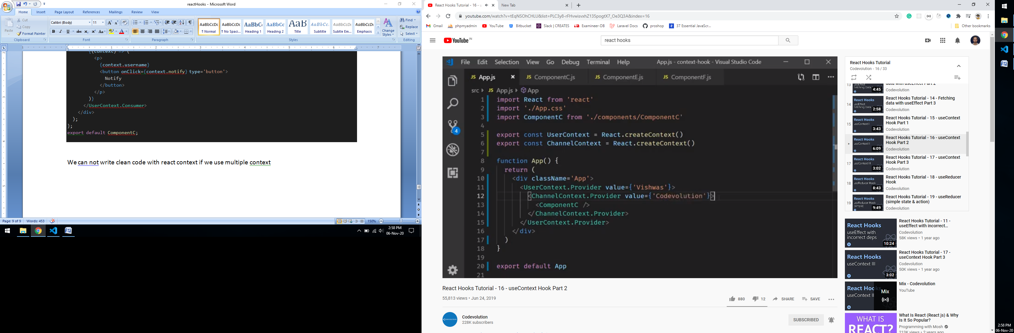

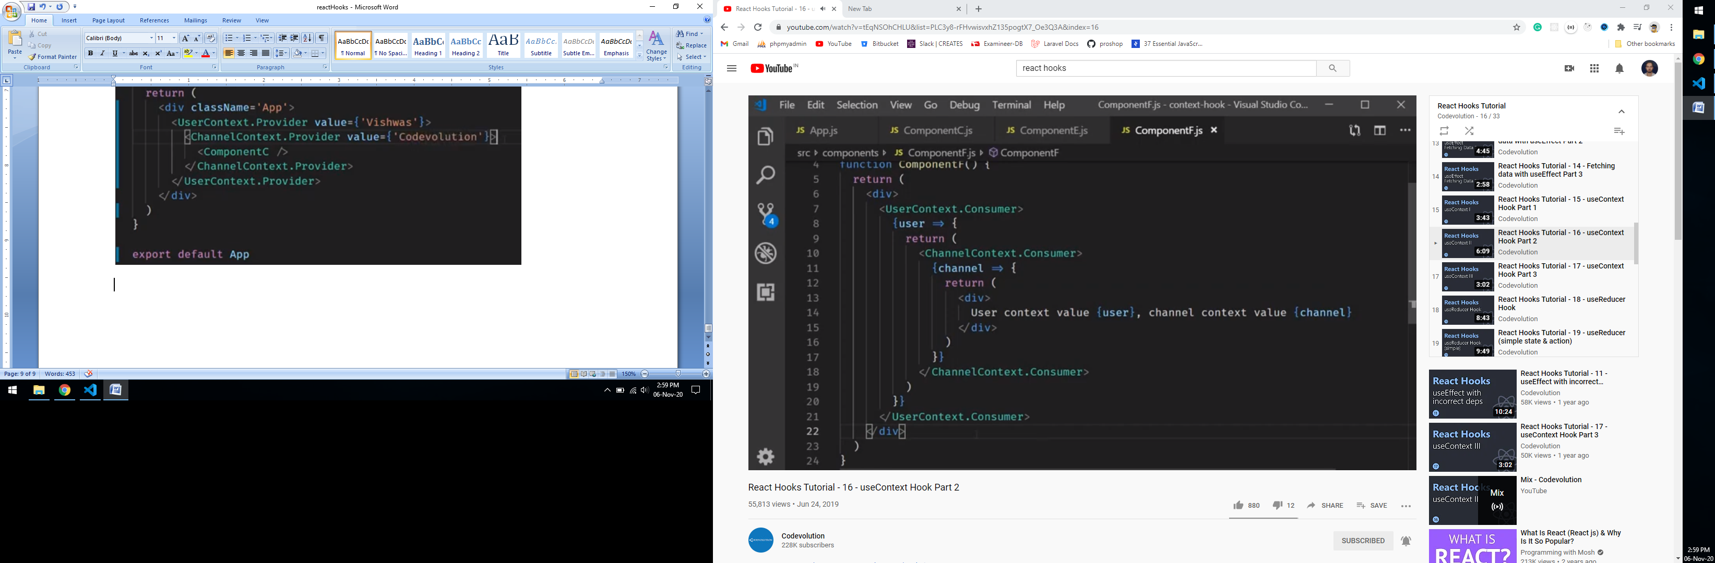

useContext hook

Provider is same but consumer is so easy to implement

import React, { useContext } from "react";

import { UserContext } from "./ReactContext";

const ComponentC = () => {

  const user = useContext(UserContext);

  return (

    <div>

      <p>

        {user.username}

        <button onClick={user.notify} type='button'>

          Notify

        </button>

      </p>

    </div>

  );

};

export default ComponentC;

useReducer

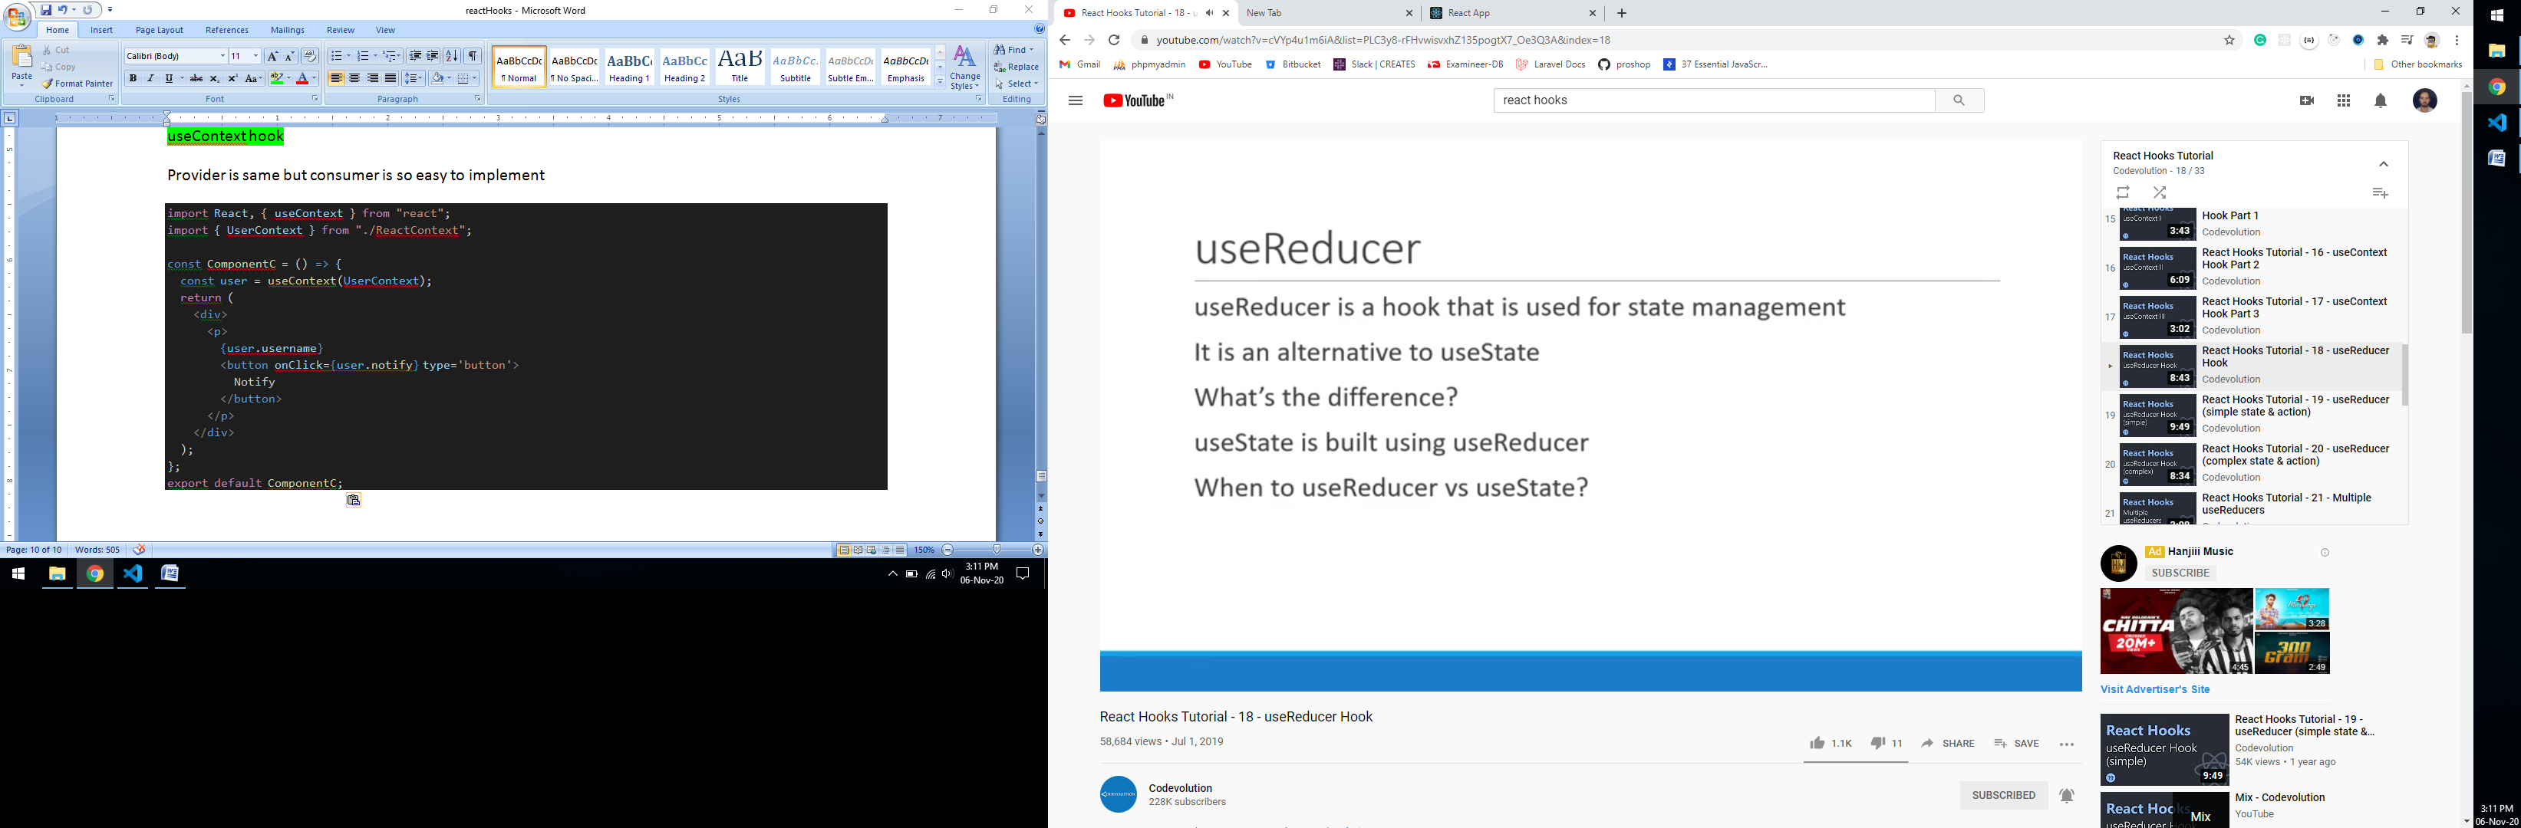

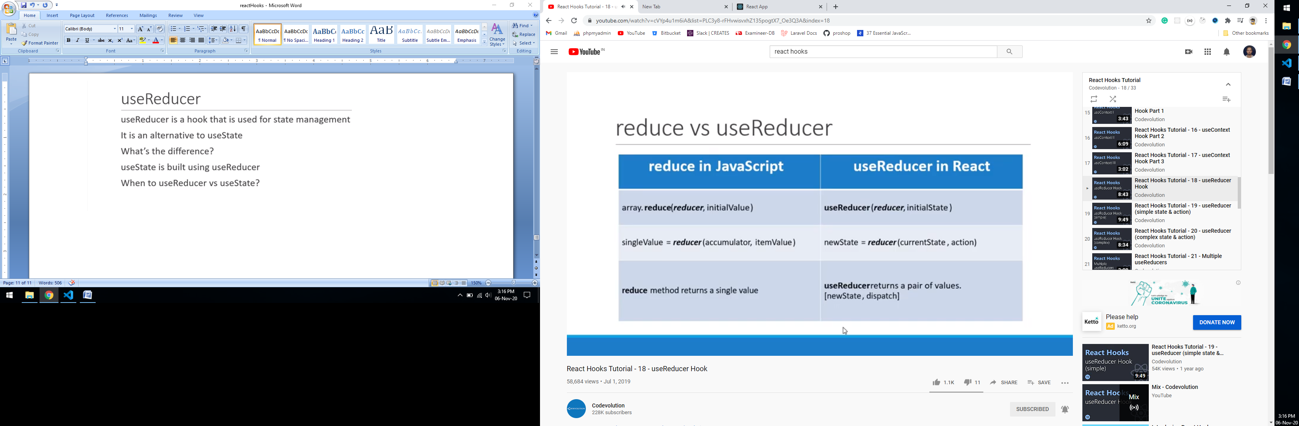

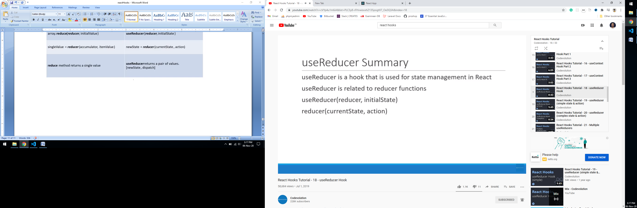

It is similar to redux in implementation

Example1:

import React, { useReducer } from "react";

const initialState = 0;

const reducer = (state, action) => {

  switch (action) {

    case "increment":

      return state + 1;

    case "decrement":

      return state - 1;

    case "reset":

      return 0;

    default:

      return state;

  }

};

const UseReducerComponent = () => {

const [count, dispatch] = useReducer(reducer, initialState); //use reducer

return (

    <div>

      {count}

      <br />

      <button type='button' onClick={() => dispatch("increment")}>

        Increment

      </button>

      <button type='button' onClick={() => dispatch("decrement")}>

        Decrement

      </button>

      <button type='button' onClick={() => dispatch("reset")}>

        Reset

      </button>

    </div>

  );

};

export default UseReducerComponent;

Example 2:

import React, { useReducer } from "react";

const initialState = {

  firstCounter: 0,

  secondCounter: 0,

};

const reducer = (state, action) => {

  switch (action.type) {

    case "increment1":

      return { ...state, firstCounter: state.firstCounter + action.value };

    case "increment2":

      return { ...state, secondCounter: state.secondCounter + action.value };

    case "decrement1":

      return { ...state, firstCounter: state.firstCounter - action.value };

    case "decrement2":

      return { ...state, secondCounter: state.secondCounter - action.value };

    case "reset":

      return initialState;

    default:

      return state;

  }

};

const UseReducerTwo = () => {

  const [count, dispatch] = useReducer(reducer, initialState);

  return (

    <div>

      {count.firstCounter} <br />

      {count.secondCounter} <br />

      <br />

      <button

        type='button'

        onClick={() => dispatch({ type: "increment1", value: 1 })}

      >

        Increment1

      </button>

      <button

        type='button'

        onClick={() => dispatch({ type: "decrement1", value: 1 })}

      >

        Decrement1

      </button>

      <button

        type='button'

        onClick={() => dispatch({ type: "increment2", value: 1 })}

      >

        Increment2

      </button>

      <button

        type='button'

        onClick={() => dispatch({ type: "decrement2", value: 1 })}

      >

        Decrement2

      </button>

      <button type='button' onClick={() => dispatch({ type: "reset" })}>

        Reset

      </button>

    </div>

  );

};

export default UseReducerTwo;

useReducer with useContext (State management in multiple component)

import React from "react";

export const CountContext = React.createContext({

  countState: 0,

});

Component A

import React, { useReducer } from "react";

import ComponentB from "./ComponentB";

import { CountContext } from "./ReactContext";

const initialState = 0;

const reducer = (state, action) => {

  switch (action) {

    case "inc":

      return state + 1;

    case "dec":

      return state - 1;

    case "reset":

      return initialState;

    default:

      return state;

  }

};

const ComponentA = () => {

  const [count, dispatch] = useReducer(reducer, initialState);

  return (

    <div>

      <CountContext.Provider

        value={{ countState: count, countDispatch: dispatch }}

      >

        <ComponentB />

      </CountContext.Provider>

    </div>

  );

};

export default ComponentA;

Component C

import React, { useContext } from "react";

import { CountContext } from "./ReactContext";

const ComponentC = () => {

  const countCtx = useContext(CountContext);

  return (

    <div>

      <p>

        {countCtx.countState} <br />

        <button type='button' onClick={() => countCtx.countDispatch("inc")}>

          Increment

        </button>

        <button type='button' onClick={() => countCtx.countDispatch("dec")}>

          Decrement

        </button>

        <button type='button' onClick={() => countCtx.countDispatch("reset")}>

          Reset

        </button>

      </p>

    </div>

  );

};

export default ComponentC;

useReducer with useEffect

import React, { useReducer, useEffect } from "react";

import axios from "axios";

const initialState = {

  post: {},

  loading: false,

  error: null,

};

const reducer = (state, action) => {

  switch (action.type) {

    case "START":

      return {

        ...state,

        loading: true,

        error: null,

      };

    case "GET":

      return {

        ...state,

        post: action.payload,

        loading: false,

        error: null,

      };

    case "ERROR":

      return {

        ...state,

        loading: false,

        error: action.payload,

      };

    default:

      return initialState;

  }

};

const ComponentUseReducer = () => {

  const [state, dispatch] = useReducer(reducer, initialState);

  useEffect(() => {

    dispatch({ type: "START" });

    axios

      .get("https://jsonplaceholder.typicode.com/posts/1")

      .then((res) => {

        dispatch({ type: "GET", payload: res.data });

      })

      .catch((error) => {

        dispatch({ type: "ERROR", payload: "Something went wrong" });

      });

  }, []);

  return (

    <div>

      {state.loading ? "Loading" : state.error ? state.error : state.post.title}

    </div>

  );

};

export default ComponentUseReducer;

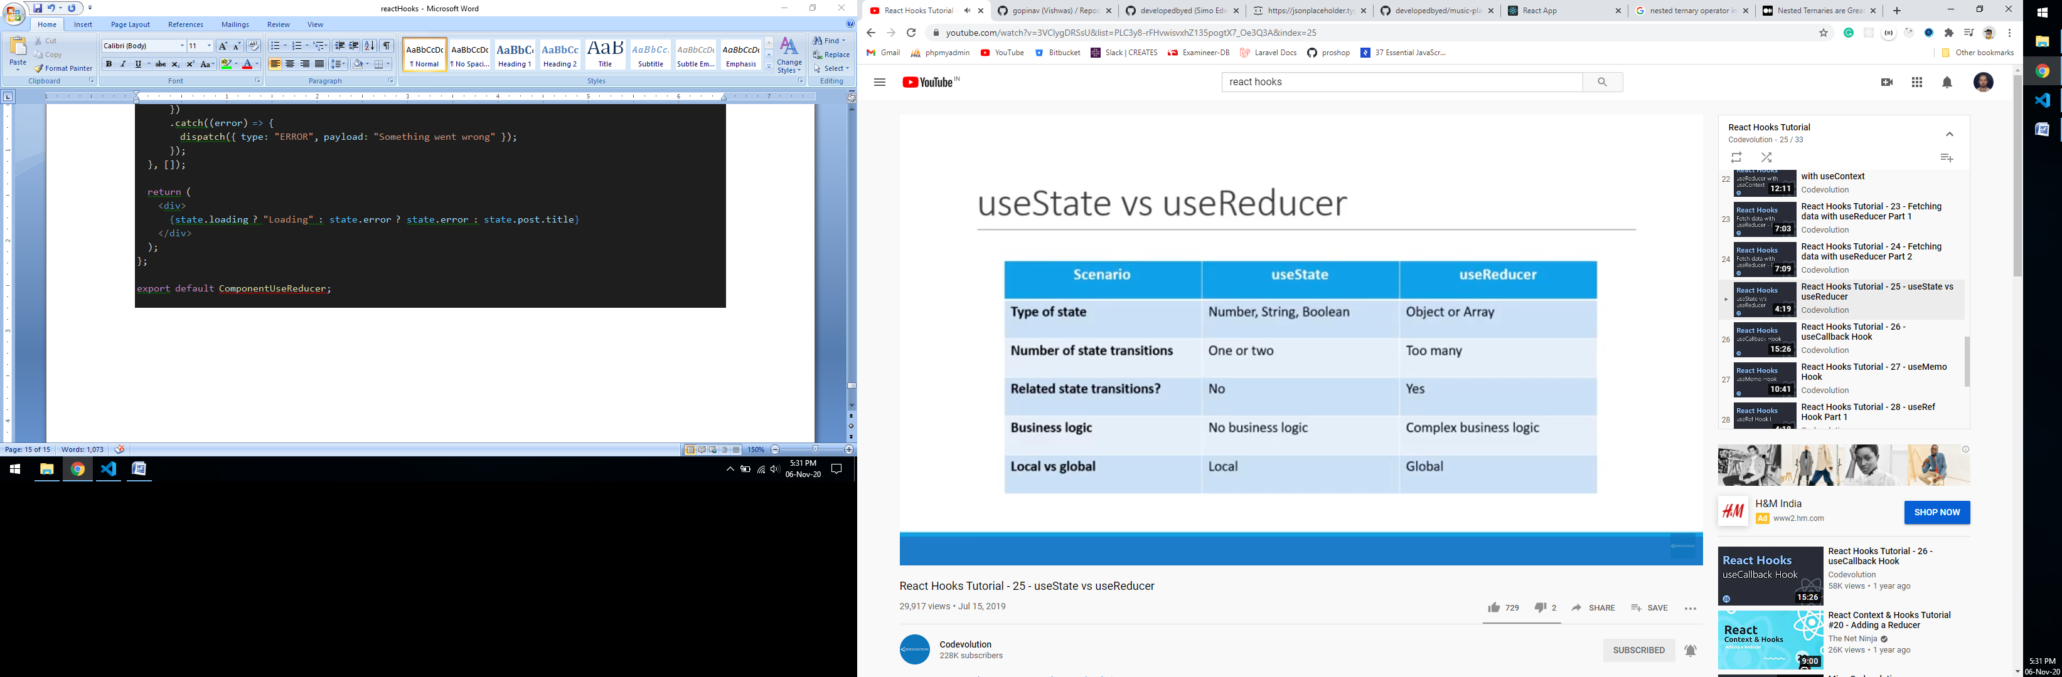

useCallback



In the below example when button is click the unnecessary render is occur on buttoncomponent.js due callback(incrementAge,incrementSalary) re-render.

TitleComponent.js

import React from "react";

const TitleComponent = ({ title }) => {

  console.log("Title Component -" + title);

  return (

    <div>

      <h3>{title}</h3>

    </div>

  );

};

export default React.memo(TitleComponent);

CountComponent.js

import React from "react";

const CountComponent = ({ text, count }) => {

  console.log(`Count Component -${text}`);

  return (

    <div>

      {text} - {count}

    </div>

  );

};

export default React.memo(CountComponent);

ButtonComponent.js

import React from "react";

const ButtonComponent = ({ handleClick, children }) => {

  console.log(`Button Component -${children}`);

  return (

    <button type='button' onClick={handleClick}>

      {children}

    </button>

  );

};

export default React.memo(ButtonComponent);

ParentComponent.js

import React, { useState, useCallback } from "react";

import ButtonComponent from "./ButtonComponent";

import CountComponent from "./CountComponent";

import TitleComponent from "./TitleComponent";

const ParentComponent = () => {

  const [age, setAge] = useState(0);

  const [salary, setSalary] = useState(10000);

  const incrementAge = useCallback(() => {

    setAge(age + 1);

  }, [age]);

  const incrementSalary = useCallback(() => {

    setSalary(salary + 1000);

  }, [salary]);

  return (

    <div>

      <TitleComponent title='Use Effect' />

      <CountComponent text='Age' count={age} />

      <ButtonComponent handleClick={incrementAge}>

        Age Increment

      </ButtonComponent>

      <CountComponent text='Salary' count={salary} />

      <ButtonComponent handleClick={incrementSalary}>

        Salary Increment

      </ButtonComponent>

    </div>

  );

};

export default ParentComponent;

useMemo

Returns a [memoized](https://en.wikipedia.org/wiki/Memoization" \t "_blank) value.

Pass a “create” function and an array of dependencies. useMemo will only recompute the memoized value when one of the dependencies has changed. This optimization helps to avoid expensive calculations on every render.

Remember that the function passed to useMemo runs during rendering. Don’t do anything there that you wouldn’t normally do while rendering. For example, side effects belong in useEffect, not useMemo.

**You may rely on useMemo as a performance optimization, not as a semantic guarantee.** In the future, React may choose to “forget” some previously memoized values and recalculate them on next render, e.g. to free memory for offscreen components. Write your code so that it still works without useMemo — and then add it to optimize performance.

import React, { useState, useMemo } from "react";

const UseMemoComponent = () => {

  const [countOne, setCountOne] = useState(0);

  const [countTwo, setCountTwo] = useState(0);

  const incrementOne = () => {

    setCountOne(countOne + 1);

  };

  const incrementTwo = () => {

    setCountTwo(countTwo + 1);

  };

  const isEven = useMemo(() => {

    let i = 0;

    while (i < 2000000000) i++;

    return countOne % 2 === 0;

  }, [countOne]);

  return (

    <div>

      <div>

        <button onClick={incrementOne}>Count one - {countOne}</button>

        <span>{isEven ? "Even" : "Odd"}</span>

        <button onClick={incrementTwo}>Count Two - {countTwo}</button>

      </div>

    </div>

  );

};

export default UseMemoComponent;

useRef

it is used to access dom functionality

Example1:

import React, { useEffect, useRef } from "react";

const FocusInput = () => {

  const inpRef = useRef(null);

  useEffect(() => {

    inpRef.current.focus();

  }, []);

  return (

    <div>

      <input type='text' ref={inpRef} />

    </div>

  );

};

export default FocusInput;

Example2:

It is also used as generic container that hold mutable value similar to instance properties on class component,It does not re render the component

import React, { useEffect, useRef, useState } from "react";

const TimerComponent = () => {

  const [timer, setTimer] = useState(0);

  const timerRef = useRef(null);

  useEffect(() => {

    console.log("Timer Change");

    timerRef.current = setInterval(() => {

      setTimer((preTimer) => preTimer + 1);

    }, 1000);

    return () => {

      clearInterval(timerRef.current);

    };

  }, []);

  const startTimer = () => {

    clearInterval(timerRef.current);

    timerRef.current = setInterval(() => {

      setTimer((preTimer) => preTimer + 1);

    }, 1000);

  };

  return (

    <div>

      {timer}

      <button type='button' onClick={() => clearInterval(timerRef.current)}>

        Stop Timer

      </button>

      <button type='button' onClick={() => startTimer()}>

        Start Timer

      </button>

    </div>

  );

};

export default TimerComponent;

Custom Hooks

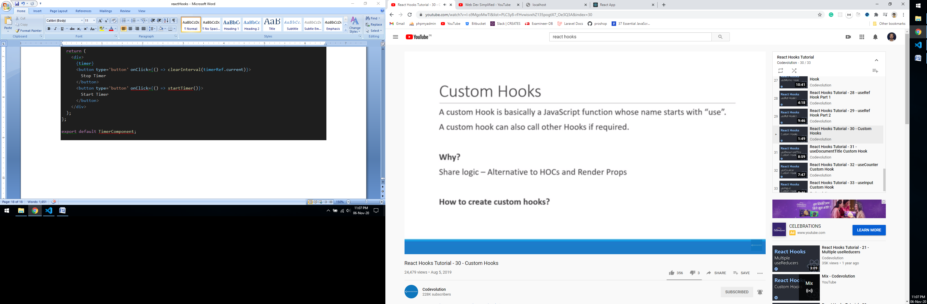

App.js

import "./App.css";

import DocTitleOne from "./DocTitleOne";

import DocTitleTwo from "./DocTitleTwo";

function App() {

  return (

    <div className='App'>

      <DocTitleOne />

      <DocTitleTwo />

    </div>

  );

}

export default App;

custom hook useDocTitle (share the comman logic of useEffect)

import { useEffect } from "react";

const useDocTitle = (count) => {

  useEffect(() => {

    document.title = `count ${count}`;

  }, [count]);

};

export default useDocTitle;

DocTitleOne.js

import React, { useEffect, useState } from "react";

import useDocTitle from "./hooks/useDocTitle";

const DocTitleOne = () => {

  const [count, setCount] = useState(0);

  useDocTitle(count);

  return (

    <div>

      <button onClick={() => setCount(count + 1)}>Count {count}</button>

    </div>

  );

};

export default DocTitleOne;

DocTitleTwo.js

import React, { useState } from "react";

import useDocTitle from "./hooks/useDocTitle";

const DocTitleOne = () => {

  const [count, setCount] = useState(0);

  useDocTitle(count);

  return (

    <div>

      <button onClick={() => setCount(count + 1)}>Count {count}</button>

    </div>

  );

};

export default DocTitleOne;

**Example2:**

useCounter.js

import { useState } from "react";

function useCounter(initial = 0, value) {

  const [count, setCount] = useState(initial);

  const increment = () => {

    setCount((prevCount) => prevCount + value);

  };

  const decrement = () => {

    setCount((prevCount) => prevCount - value);

  };

  const reset = () => {

    setCount(initial);

  };

  return [count, decrement, increment, reset];

}

export default useCounter;

CounterOne.js

import React from "react";

import useCounter from "./hooks/useCounter";

const CounterOne = () => {

  const [count, decrement, increment, reset] = useCounter(0, 1);

  return (

    <div>

      <h2>Count {count}</h2>

      <button type='button' onClick={increment}>

        Increment

      </button>

      <button type='button' onClick={decrement}>

        Decrement

      </button>

      <button type='button' onClick={reset}>

        Reset

      </button>

    </div>

  );

};

export default CounterOne;

CounterTwo.js

import React from "react";

import useCounter from "./hooks/useCounter";

const CounterTwo = () => {

  const [count, decrement, increment, reset] = useCounter(10, 10);

  return (

    <div>

      <h2>Count {count}</h2>

      <button type='button' onClick={increment}>

        Increment

      </button>

      <button type='button' onClick={decrement}>

        Decrement

      </button>

      <button type='button' onClick={reset}>

        Reset

      </button>

    </div>

  );

};

export default CounterTwo;